Iglesia del Beni pide resguardo de oficiales para Bella Vista de Iténez
CategoryBolivia
15 agosto, 2020
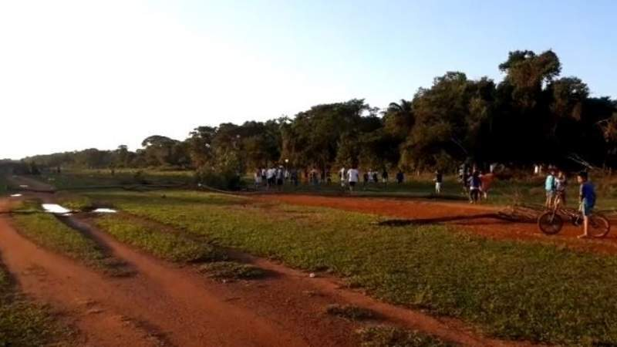
La Iglesia Católica del Beni representada por Mons. Roberto Bordi, Administrador Apostólico del Vicariato Apostólico del Beni, solicita una base de Oficiales y Marinos para resguardar la seguridad del Pueblo de Bella Vista Provincia Iténez, ante la gran pandemia del narcotráfico.
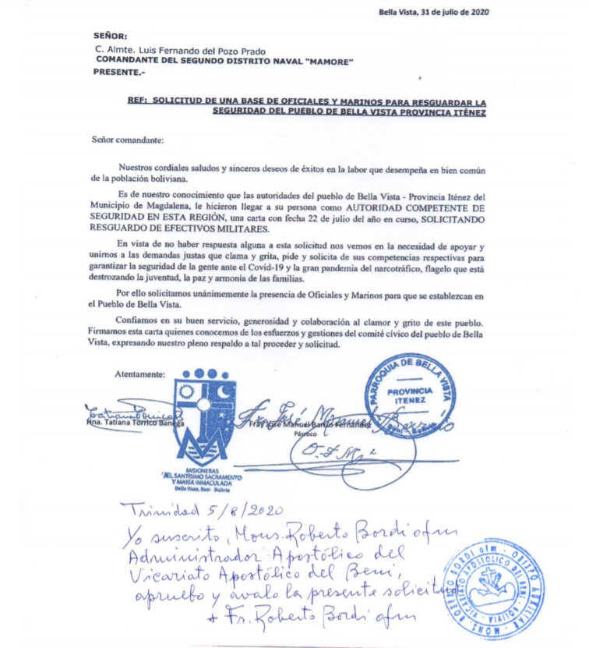
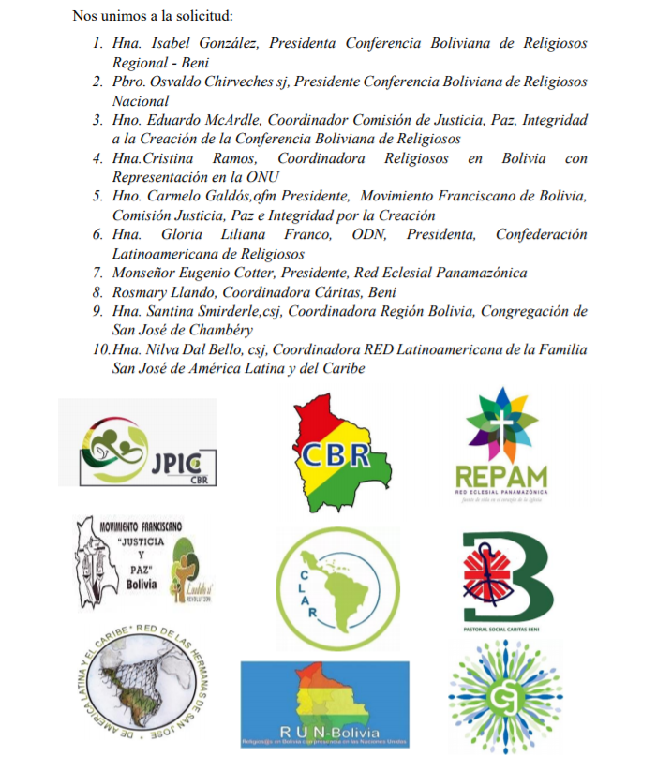
Ya en otras oportunidades la Iglesia a través de la Red Eclesial para la Amazonía Boliviana, ha expresado su preocupación por cuantos se han expuesto personalmente en defensa de la población de Bella Vista frente a la amenaza del narcotráfico. Demandando al Estado proporcione la oportuna seguridad a la población que se rebeló a la lógica del narcotráfico y que realice las investigaciones que corresponden a los hechos denunciados.
Fuente: Iglesia viva https://www.iglesiaviva.net/2020/08/14/iglesia-del-beni-pide-resguardo-de-oficiales-para-bella-vista-de-itenez/:
https://redamazonica.org/2020/08/iglesia-del-beni-pide-resguardo/

